Жеке кабинеттегі жұмыстың сипаттамасы

Жеке клиенттің Жеке кабинетінің бастапқы беті келесі түрге ие (1-сурет):

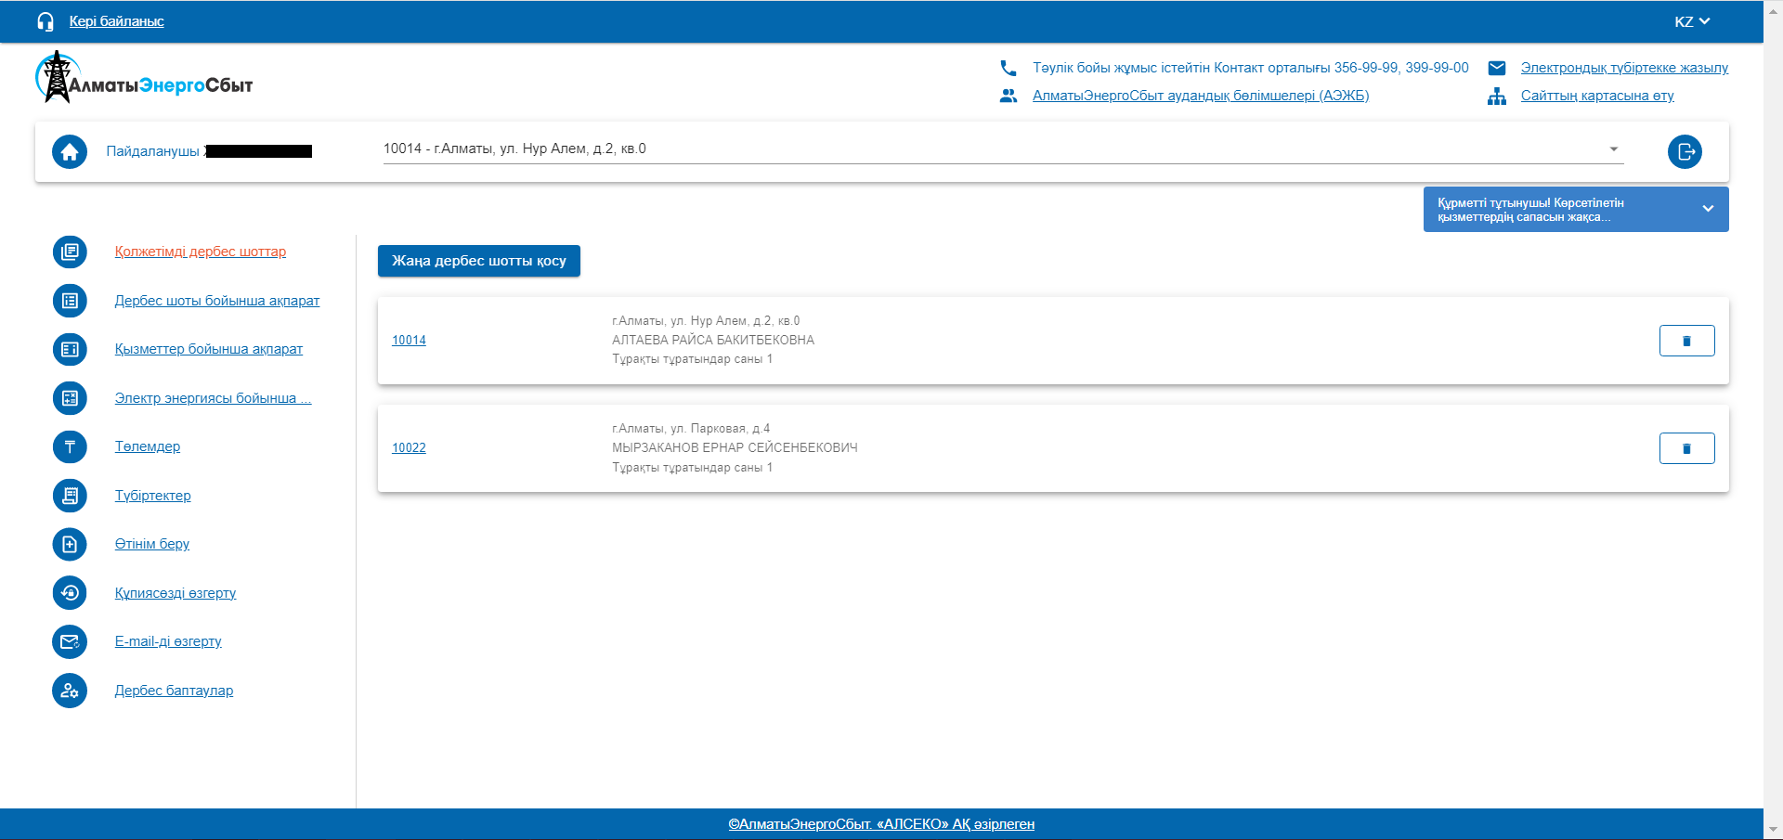1-сурет Бастапқы бет

Бұл бет келесілерді қамтитын құрылымға ие:
Мәзір бөлімшелерінің аймағы – аймақ орталық аймақтың сол жағында орналасқан және мәзір бөлімшелері тармақтарының келесі тізімін қамтиды.
- Қолжетімді дербес шоттар;
- Дербес шот бойынша ақпарат;
- Қызметтер бойынша ақпарат;
- Электр энергиясы бойынша төлемдерді есептеу;
- Төлемдер;
- Түбіртектер;
- Өтінім беру;
- Құпиясөзді өзгерту;
- E-mail мекенжайын өзгерту;
- Дербес баптаулар.

Ақпараттық аймақ - аймақ орталық аймақтың оң жағында орналасқан және келесі ақпаратты қамтиды:
- Контакт-орталығының байланыс ақпараты;
- «АлматыЭнергоСбыт» ЖШС аудандық бөлімшелері (АЭЖБ);
- Электрондық түбіртекке жазылу
- Сайт картасы.
Пайдаланушы (ТАӘ), дербес шоттың нөмірі мен мекенжайы.

Көк түспен белгіленген мәтін басқа нысанға сілтеме болып табылады.

Қолжетімді дербес шоттар

Осы бөлім (2-сурет) пайдаланушы тіркеген дербес шоттар туралы ақпаратты қамтиды.

Қажетті дербес шотты таңдап (2-сурет), тінтуірдің сол жақ батырмасын басқан соң «Дербес шот бойынша ақпарат» бөлімшесі ашылады (3-сурет):
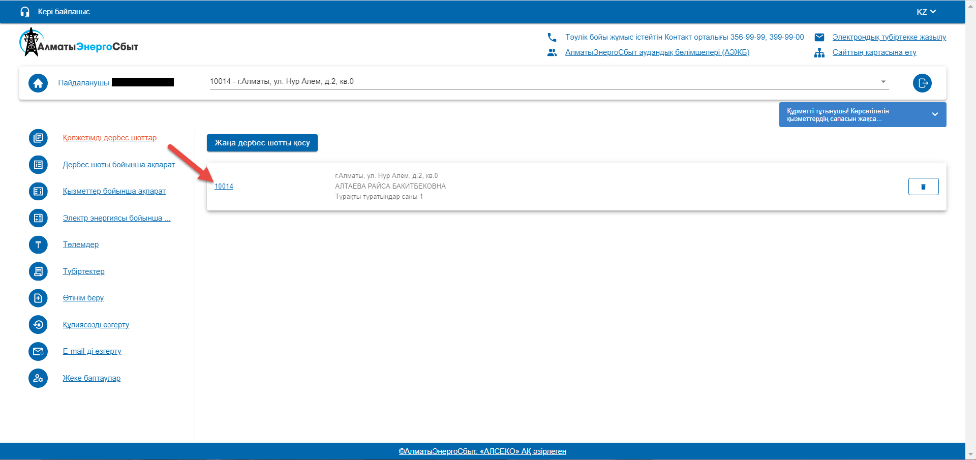
2-сурет. Қолжетімді дербес шоттар
Дербес шот бойынша ақпарат

Осы бөлімшеде (3-сурет) Сіздің дербес шотыңыз бойынша ақпарат, сонымен бірге келесі ақпарат қамтылған:
- Дербес шот нөмірі;
- Төлеуші (пайдаланушының ТАӘ);
- Мекенжайы;
- Тұрақты тұратындардың саны;
- Есептегіштерді ауыстыру күні;
Бөлімше ақпараттық-таныстыру сипатына ие.

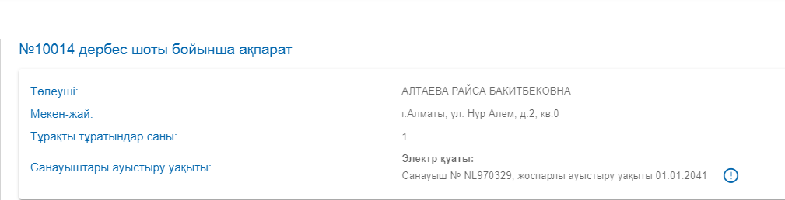3-сурет. Дербес шот бойынша ақпарат

Жаңа дербес шотты қосу

Сіз дербес шотты қоса аласыз немесе жоя аласыз. «Жаңа дербес шотты қосу» бөлімшесіне басқаннан кейін «Жаңа дербес шотты қосу» нысаны пайда болады (4-сурет).
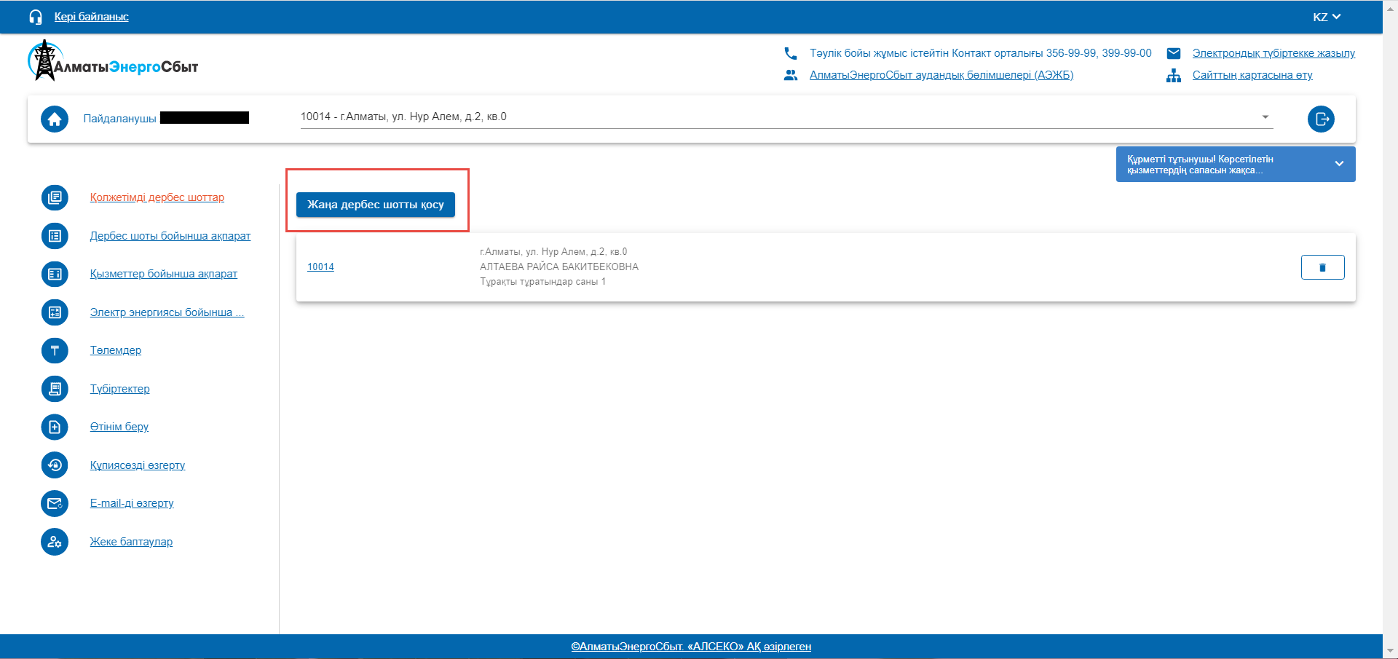4-сурет. Жаңа дербес шотты қосу

Дербес шотты қосу үшін 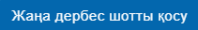 батырмасын басуыңыз керек, жаңа дербес шотты қосуға арналған нысан пайда болады (5-сурет.)

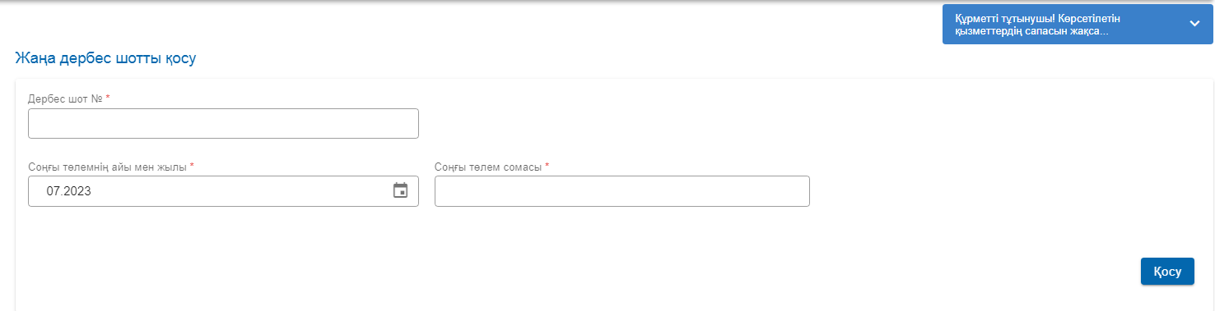
5-сурет. Жаңа дербес шотты қосу

Осы нысанда:
- Дербес шоттың нөмірін;
- Ашылмалы күнтізбеден соңғы төлемнің айы мен күнін таңдау;
- Соңғы төлемнің сомасын енгізу қажет.

батырмасын басқаннан кейін «Сәтті қосылды» ақпараттық хабарламасы шығады және дербес шот қосылатын болады. Дербес шот «Қолжетімді дербес шоттар» бөлімінде көрсетіледі.

Сіздің бұрын енгізген дербес шотыңызды жою үшін, жойғыңыз келетін дербес шотты таңдап, «Жою» батырмасын басуыңыз қажет (6-сурет).

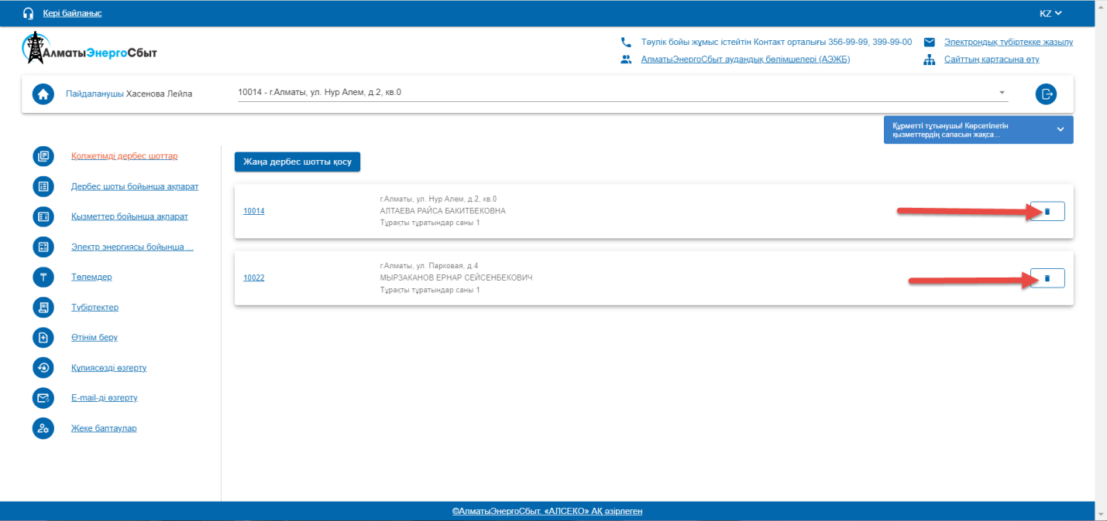6-сурет. Дербес шотты жою

Жою кезінде растауға арналған ақпараттық хабарлама шығады (7-сурет):

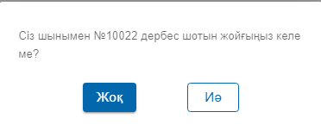
7-сурет. Жою туралы ақпараттық хабарлама

- Іс-әрекеттерді болдырмау үшін «жоқ» батырмасын басу қажет.
- «Иә» батырмасын басқан кезде, дербес шот жойылады.

Қызметтер бойынша ақпарат

Осы бөлімшеде (8-сурет) келесі ақпарат қамтылған:
- Қызметтің атауы;
- ... бастап ... дейінгі кезеңді таңдау
- Жеткізуші;
- Ай/Жыл
- Бастапқы сальдо
- Есептеу;
- Түзетулер;
- Төлемдер;
- Соңғы сальдо.

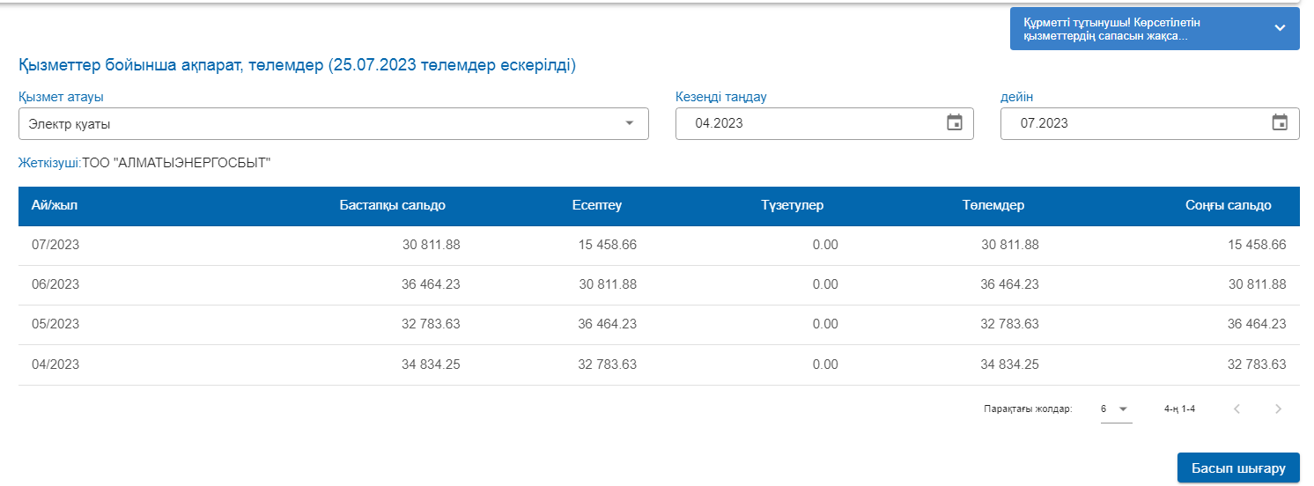8-сурет. Қызметтер бойынша ақпарат

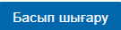Басып шығару (Қызмет бойынша үзінді көшірме) (9-сурет)
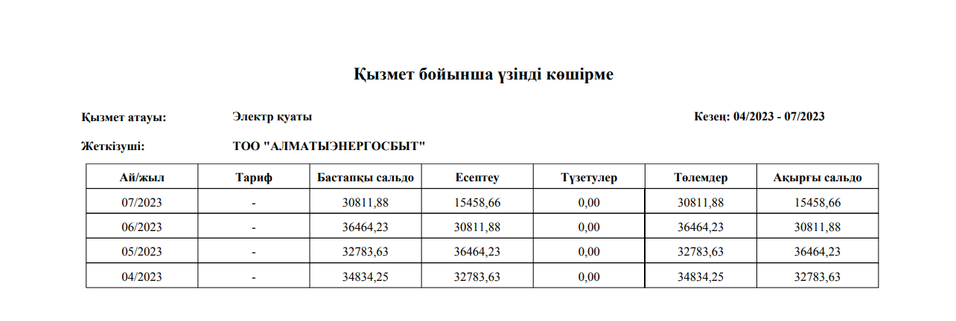9-сурет. Қызмет бойынша үзінді көшірме

Нысанның жоғарғы бөлігінде қызметтің атауы мен жеткізушісі көрсетіледі.
Бөлім келесі ақпаратты қамтиды:
- Ай/Жыл;
- Тариф;
- Бастапқы сальдо (айдың басындағы сальдо);
- Есептеу;
- Түзетулер;
- Төлемдер;
- Соңғы сальдо (айдың соңындағы сальдо).
Сонымен қатар басқа кезеңдердегі ақпаратты қарау мүмкіндігі ұсынылған (10-сурет).

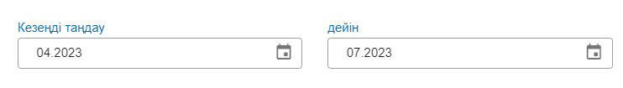
10-сурет. Кезеңді таңдау

Электр энергиясы бойынша төлемдерді есептеу

«Электр энергиясы бойынша төлемдерді есептеу» (есептік калькулятор) (11-сурет) әдісін таңдаған кезде, Сізге кестеде ашылмалы күнтізбенің көмегімен соңғы көрсеткіштерді алу күнін, сондай-ақ соңғы көрсеткіштерді енгізу мүмкіндігі ұсынылады.

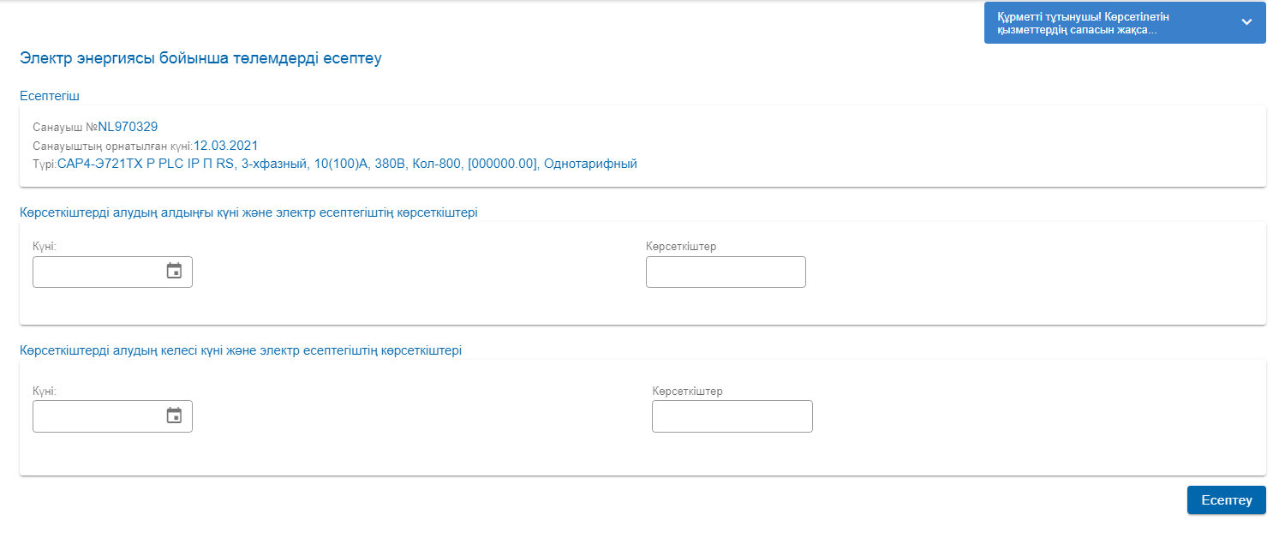11-сурет. Электр энергиясы бойынша төлемдерді есептеу

Есепті жүргізу үшін көрсеткіштерді енгізгеннен және кезеңді таңдағаннан кейін 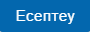 батырмасына басу қажет. Төлем сомалары автоматты түрде есептелген «Есептегіш бойынша төлемнің есебі» (12-сурет) кестесі пайда болады.

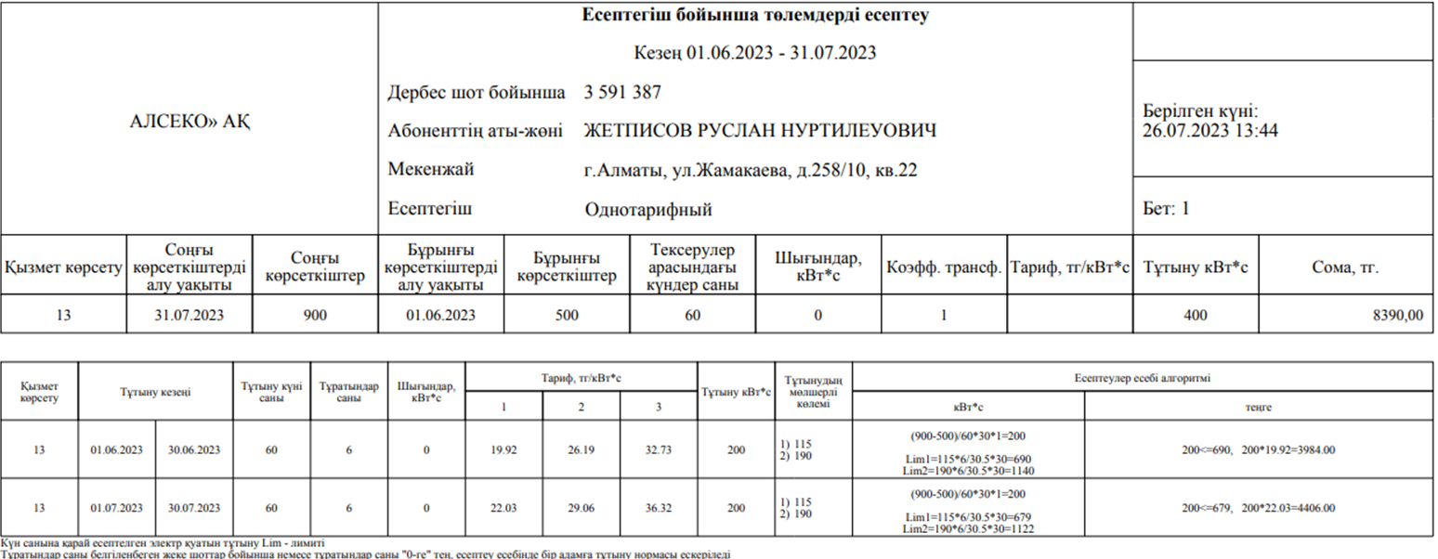12-сурет. Есептегіш бойынша төлемдерді есептеу

Төлемдер

Бөлімде (13-сурет) Сізден электр энергиясы үшін келіп түскен төлемдеріңіз туралы ақпарат кесте түрінде көрсетіледі. Нысанның жоғарғы жағында іздестірілетін төлемдер көрсетілетін кезеңді таңдау мүмкіндігі ұсынылған.
- ... бастап ... дейінгі кезеңді таңдау;
- Күні;
- Сома;
- Банк.
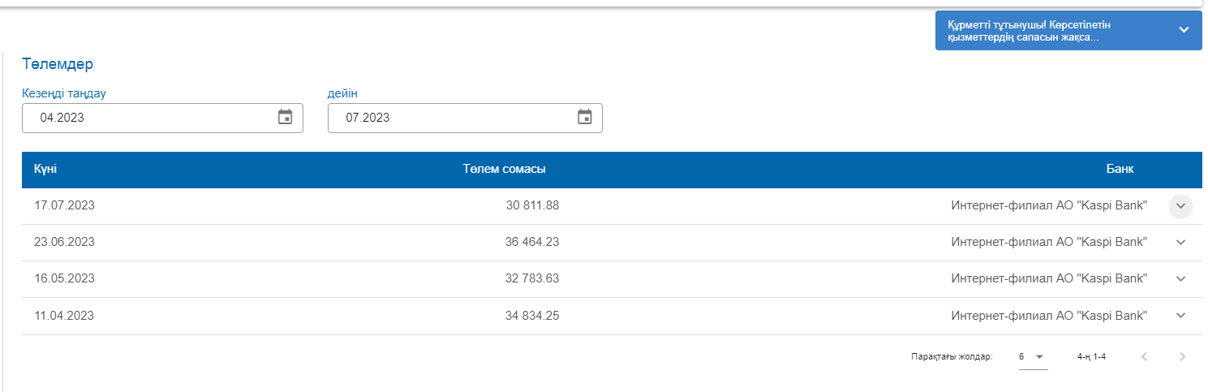
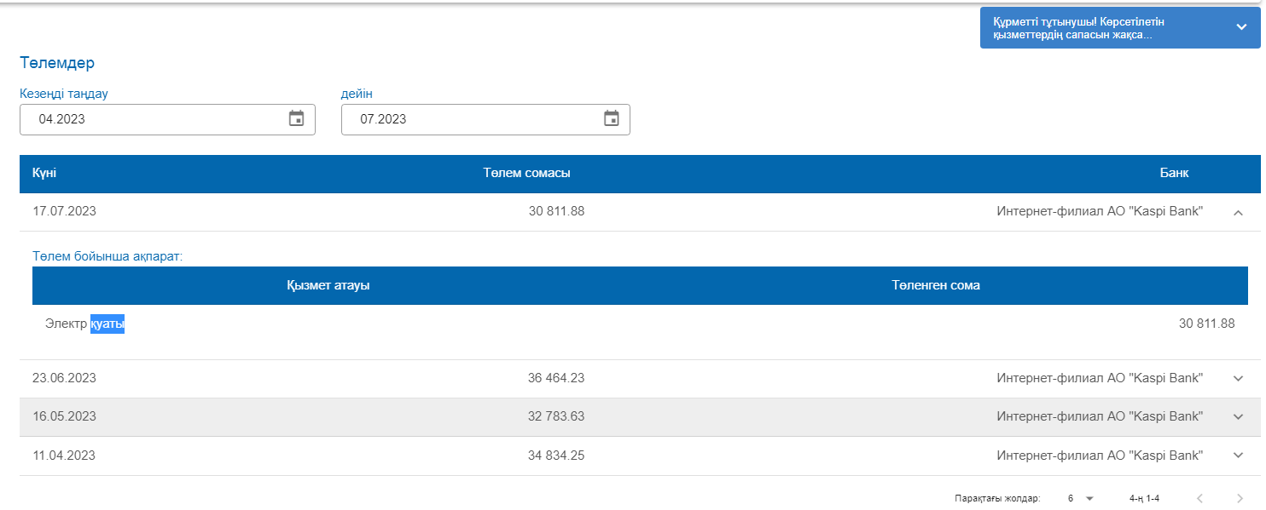13-сурет. Төлемдер

Түбіртектер

«Түбіртектер» бөлімінде (14-сурет) электр энергиясының түбіртегі бойынша ақпарат кесте түрінде көрсетіледі.
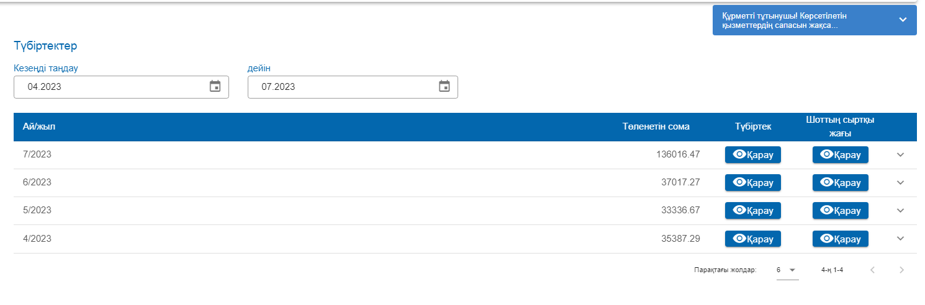14-сурет. Түбіртектер

«Түбіртек» жолындағы «Қарау» сілтемесін басқан кезде (15-сурет) дербес шотыңыз бойынша түбіртек көрсетіледі.

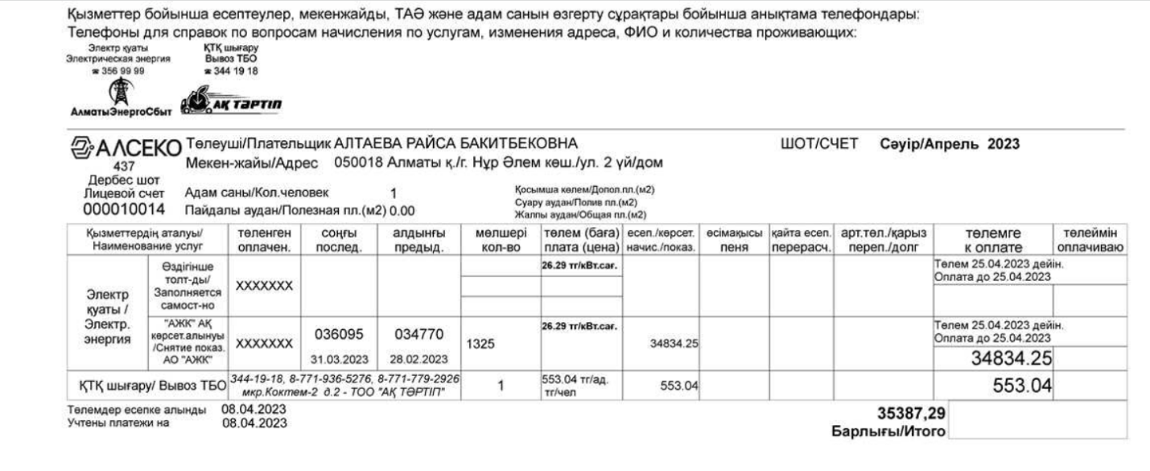15-сурет. Түбіртек үлгісі

«Шоттың сыртқы жағы» жолындағы «Қарау» сілтемесін басқан кезде (16-сурет) дербес шотыңыз бойынша түбіртектің сыртқы жағы көрсетіледі.

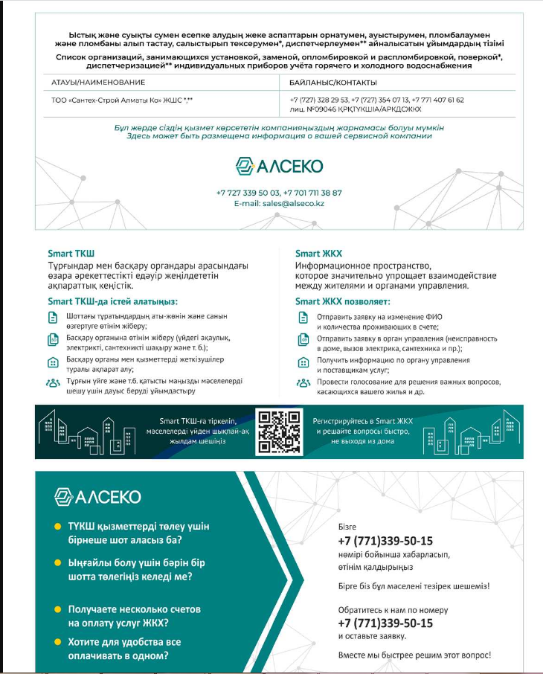
16-сурет. Шот-түбіртектің сыртқы жағы

Құпиясөзді өзгерту
Бұл бөлім Сізге құпиясөзді ауыстыру мүмкіндігін ұсынады. «Құпиясөзді өзгерту» бөлімшесіне басқаннан кейін құпиясөзді ауыстыруға арналған терезе пайда болады (17-сурет).

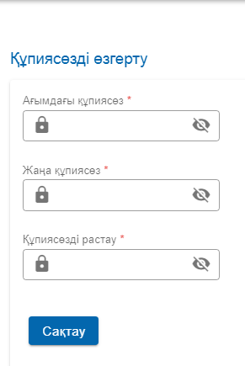
17-сурет. Құпиясөзді өзгерту

Құпиясөзді қате енгізуді болдырмау үшін осы терезеде ағымдағы құпиясөзді, жаңа құпиясөзді енгізіп, жаңа құпиясөзді растау қажет.
«Өзгерту» батырмасын басқаннан кейін, құпиясөздің өзгертілгені туралы ақпараттық хабарлама көрсетіледі (18-сурет):

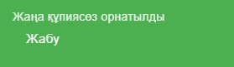
18-сурет. Ақпараттық хабарлама

Жаңа құпиясөз Жеке кабинетте тіркелу кезінде көрсеткен электрондық поштаңыздың мекенжайына жіберіледі.
Жеке кабинетке келесі кірген кезде жаңа құпиясөзіңізді пайдаланыңыз.

E-mail-ді өзгерту

Осы бөлім Сізге E-mail мекенжайын ауыстыру мүмкіндігін береді. «E-mail мекенжайын өзгерту» бөліміне басқаннан кейін терезе пайда болады (19-сурет).

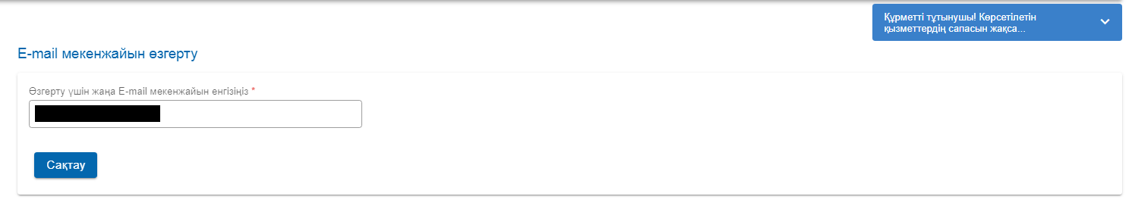19-сурет. E-mail мекенжайын өзгерту

Бұл терезеде жаңа E-mail мекенжайды енгізу қажет. 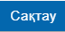 батырмасын басқаннан кейін E-mail мекенжайы өзгертіледі.

Дербес баптаулар

Бұл бөлім Сізге логиніңізді өзгерту мүмкіндігін ұсынады. «Дербес баптаулар» бөліміне басқаннан кейін түзету енгізуге арналған терезе пайда болады (20-сурет).

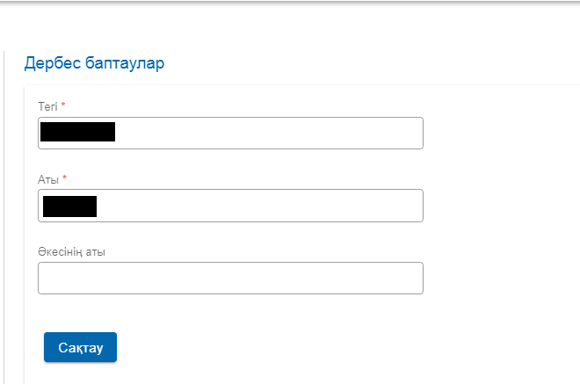
20-сурет. Дербес баптаулар

Нысанда:
- ТАӘ-ні өзгерту мүмкіндігі қарастырылған.
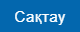 батырмасын басқан кезде, ақпараттық хабарлама пайда болады (21-сурет).

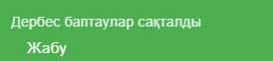
21-сурет. Ақпараттық хабарлама

Жеке кабинеттен шығу (22-сурет)

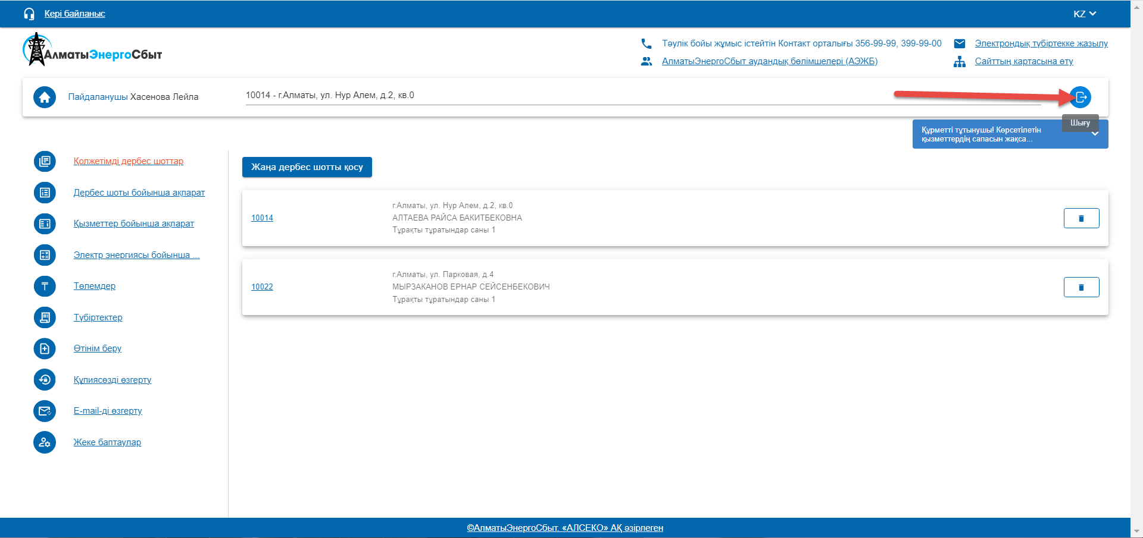22-сурет. Шығу

